- vimeo.com – są filmy

- apka by opuscić wideo drug-drop i odtwarzać

- mozna video od , do szybkośc

- start.spring.io

-- group, artefact, zależnosci

-- jeszcze maven/gradle

-- versja boot

-- jak dodam dependencje Actuator dostaję – “Prosuction ready features to help you monitor and manage your application”, pomaga we wrzucaniu w chmurę

- mozna na stronce kliknąc full version

-- name inne niż artifact

-- description, package name (standardowo jak grupa), packaging (jar/war), java version I język – mozliwe groovy I kotlin jeszcze

-- wypisuje też listę dependency pogrupowaną w set – web/core itd.

-- generuje jako zip

----

- z command line mozna curl uzyć, mozna dla windowsa pobrać, odpowiednie opcje 3a znać

- w intellij open existing maven i w Eclipse to samo przez Import

- Intellij

-- file->new project->spring initializer – prowadzi po ekranach jak w start.spring.io I otwiera

-- w STS to samo – Spring starter Project

* Jest klasa z main w głownym pakiecie– z adnotacja @SpringBotApplication
* Controller pobiera plik i wrzuca do katalogu z properties

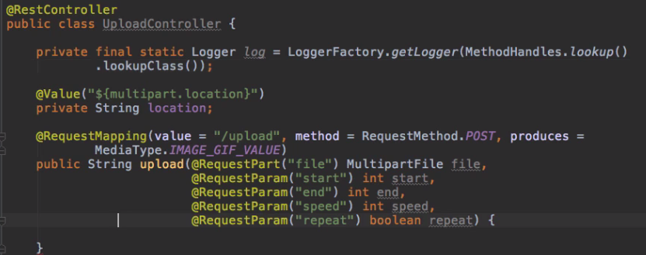

- w properties mozna zmienne ustawiane, z javy też

-- mutlipart.location=${java.io.tenpDir}

-- ctr+scace – dostępne propertiesy

-- intellij mozna przejśc do implementacji propercji – prawym, go to ->declaration i idzie do MultipartProperties klasy dla tej zmiennej, tam javadoc co oznacza prop

- ideo do unikalnego pliku

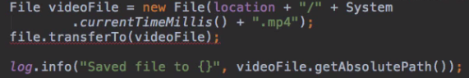

- można odpalić default,

- mozna edit configuration, spring boot, wybrac main i dodatkowe opcje

-- enable debug output

-- hide banner (springs)

-- active profile – production,test,dev

--Override parameters

- w sts burdzo podobnie – runAS-> configuration